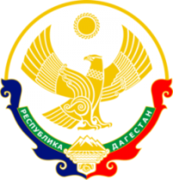

**МИНИСТЕРСТВО ОБРАЗОВАНИЯ И НАУКИ**

**РЕСПУБЛИКИ ДАГЕСТАН**

МКОУ «Кафыркумухская СОШ имени М. А. Алхлаева»

Россия Республика Дагестан, 368214, Буйнакский район, с. Н-Кумух, Kafyrkumukhskaya.shkola@mail.ru

Во исполнение протокола заседания Антитеррористической комиссии в РД от 4.12.2019г. №09-095 в школе прошли классные часы и родительские собрания с участием представителей правоохранительных органов , с целью разъяснения норм уголовной и административной ответственности за выезд за пределы РФ для участия в незаконных вооруженных формированиях.

**20.02.2019г.** состоялось заседание родительского комитета на тему «Защищаем права ребенка», «Ответственность родителей за воспитание и обучение детей». В работе комитета приняли участие УУП МВД по Буйнакскому району Джамавов А.У., директор школы Казимов К.А., зам. директора по безопасности Адильханов Х.М., зам.директора по ВР Мурадбекова У.А., методист Алиева Д.Ю., социолог Ибрагимова М.Д.

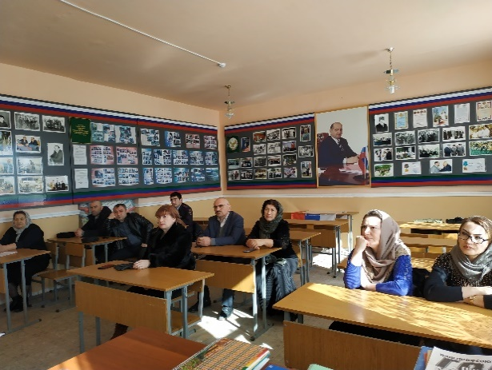 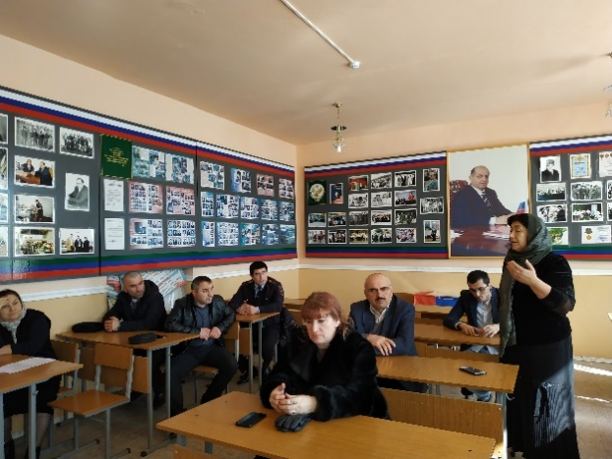

**1.02.2019г.** в 9а и 9б классахпрошло мероприятие «Честность-лучшая политика», на который пригласили участкового Джамавова А.У. Дети услышали много хороших и много трагических историй о дагестанцах, выехавших за пределы Республики, о молодых людях, сбившихся с правильного пути и как не допустить этого. Заместитель директора по безопасности Адильханов Х.М. подготовил материал и рассказал детям какую уголовную и административную ответственность несут люди, участвующие в незаконных вооруженных формированиях.

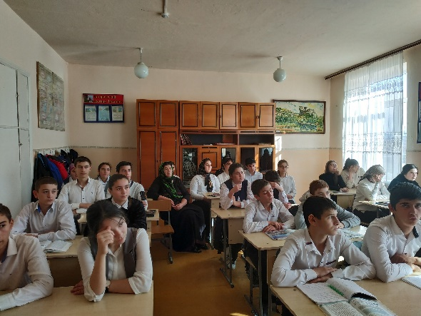 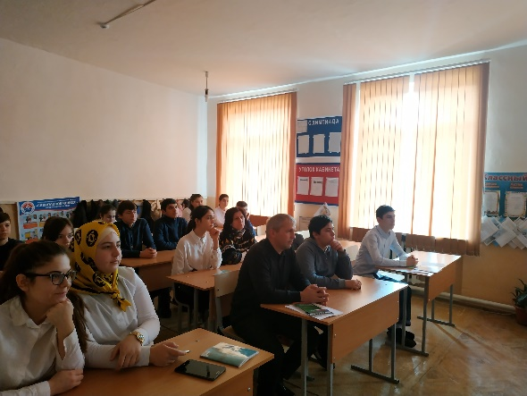

**2.03.2019 г.** в 10 и 11 классахсостоялся классный час , с приглашением работника правоохранительных органов Такаева И.А. «Терроризм –угроза обществу». Учитель информатики Эльдарушева А.П. продемонстрировала детям видео-ролик «Профилактика проявлений экстремизма и терроризма среди несовершеннолетних»

